Ende März 1976 wurde ich von der Landis & Gyr entlassen. Einige Jahre später habe ich die Geschichte für das Buch „Zwüschehalt“ aufgeschrieben. Ich übernehme hier diese Schilderungen.
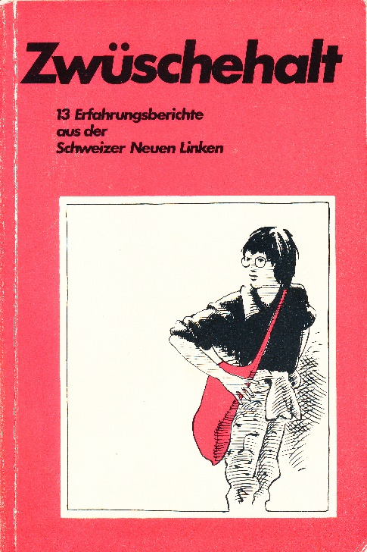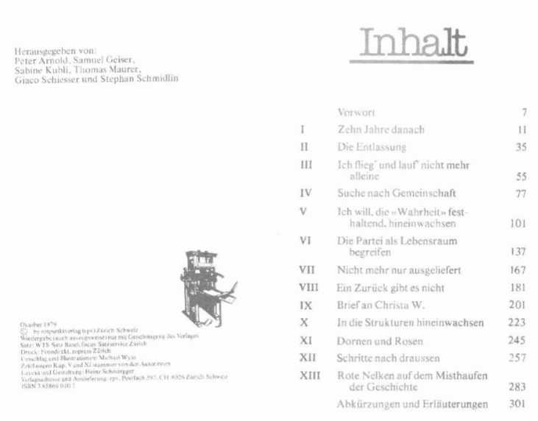
„Ich bin soeben in die Seitengasse eingebogen – dort, wo die Verbrennungsanlage steht. Ich schaue hinauf. Hoch oben aus dem langen, runden Kamin steigen schwarze Rauchschwaden auf. Einer kommt mir auf einem werkeigenen Fahrrad entgegen. Und hinter mir fährt eines der vielen Elektromobile auf, die für den internen Materialtransport eingesetzt werden. Ich muss auf die Seite treten und Platz machen. Beide kommen jetzt ohne weiteres an mir vorbei. Der Fahrer des Elektromobils trägt eine blaue Arbeitskleidung, der auf dem Fahrrad einen blauen Berufsmantel, auf der Brusttasche der beiden der gelbe Firmennamen. Auch ich habe einen solchen Berufsmantel an mit demselben Firmennamen: Landis & Gyr. Vor der Verbrennungsanlage stehen Kisten, stapelweise auf Paletten gelagert. Zum Teil sind die leer, zum Teil voller brennbarer Abfälle, vor allem Papier, ein wenig Holz“.
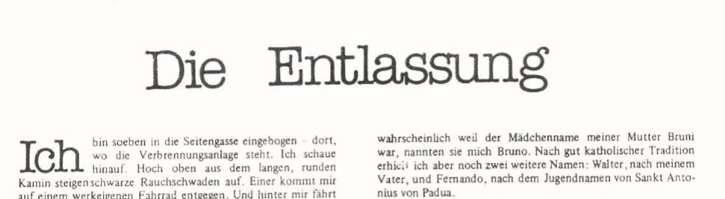
„Es war vor wenig mehr als einer halben Stunde. Ich war gerade daran, mit einem Arbeitskollegen zusammen das Zügeln zu organisieren – morgen werde ich die Wohnung wechseln – als der Abteilungschef zu mir kam und mich aufforderte, so schnell wie möglich in die Personalabteilung zu gehen und mich dort im Zimmer 318 zu melden. Aus welchem Grund ich dorthin gehen sollte, konnte er mir nicht sagen. Ich dachte: es geht um den freien Tag, den ich für das Zügeln beantragt hatte. Ich ging also hin. Der für meinen Arbeitsbereich zuständige Personalchef, K. Meier, und der Fabrikationschef, J. Müller, warteten dort auf mich. Ich kannte beide, hatte mit ihnen jedoch nie direkt etwas zu tun gehabt. Wir grüssten uns, ich nahm Platz, und der Personalchef fragte mich nach meinem Vater. Ich dachte sofort, etwas muss passiert sein. Mein Vater hatte vor 17 Jahren bei ihm gearbeitet, sagte er dann weiter, er erinnere sich noch daran.
Mein Vater hatte dort gearbeitet, das stimmte. Dass der Personalchef sich noch an ihn erinnerte, bezweifelte ich, denn es ist ja ein altbekannter Trick der Personalchefs, so zu tun, als ob sie einen kennen, nachdem sie die in den Personalakten eingetragenen Informationen durchgegangen sind. Was denn mein Vater über mich denke, wollte er noch wissen, er sei ja immer ein guter Arbeiter gewesen. Da merkte ich langsam, um was es ging. Die Firma sei leider gezwungen, mir zu künden, teilte er mir mit“.
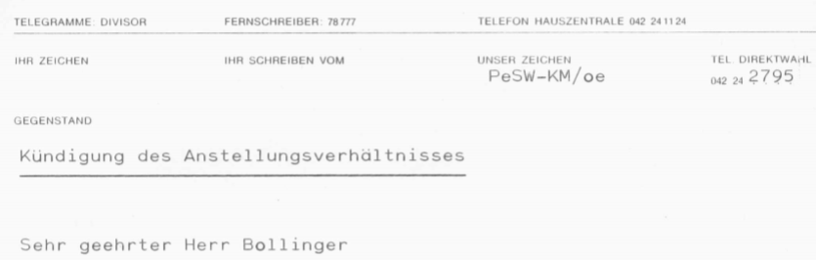
„Im Kündigungsbrief, den ich am Nachmittag erhalten sollte, stand: ‚Aus Ihren Äusserungen als verantwortlicher Verfasser der ‚Bresche‘ müssen wir entnehmen, dass Sie offensichtlich Art. 1.2. (1. Absatz) unsere allgemeinen arbeitsvertraglichen Bestimmungen, welche einen integrierenden Bestandteil auch Ihres Arbeitsvertrages mit LG bilden und welche Ihnen seinerzeit ausgehändigt worden sind, nicht anerkennen. Wir sehen uns deshalb veranlasst, den Arbeitsvertrag mit Ihnen unter Einhaltung der vertraglichen Kündigungsfrist von 2 Monaten per 31. Mai 1976 aufzulösen.‘ Die Friedenspflicht in der Vereinbarung in der Maschinenindustrie zwischen dem Arbeitgeberverband und den Gewerkschaften: Die Vertragsparteien verpflichten sich, für die Dauer des Vertrages unbedingt den Arbeitsfrieden zu wahren und zu dessen Einhaltung auf ihre Mitglieder einzuwirken. Infolgedessen ist jede Kampfmassnahme, wie Sperre, Streik oder Aussperrung, ausgeschlossen, und zwar auch bei allfälligen Streitigkeiten über Fragen, die durch diese Vereinbarung nicht berührt werden. Diese unbedingte Friedenspflicht gilt auch für die einzelnen Arbeitgeber und Arbeitnehmer.
Was war geschehen?“

Bresche Flugblatt mit Streikvorschlag
„Anfangs März hatte die Firmaleitung uns Arbeitern den Teuerungsausgleich verweigert. Dies war nicht das erste, was wir seit Beginn der Krise einstecken mussten. Bereits waren von der Direktion Zwangsferien, Kurzarbeit, Entlassungen, keine Reallohnerhöhungen, verschärfte Arbeitshetze verordnet worden. Auch die Landis & Gyr AG spürte die Rezession. Wir Arbeiter mussten dafür aufkommen“.
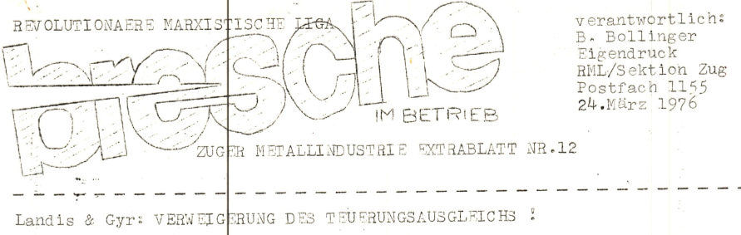
„Im ‚Zuger Metallindustrie Extrablatt Nr. 12‘ der ‚Bresche im Betrieb‘ vom 24. März 1976 schrieben wir von der RML: ‚Gestützt auf das berühmt berüchtigte, ‚langfristige Lohnprogramm’, dessen Zweck nun deutlich wird, verweigert die Direktion den Teuerungsausgleich: Für die Planlosigkeit der Produktion müssen wir Arbeiter bezahlen. Die Direktion gibt es auch selber zu: ‚1974 war allerdings die Produktionsleistung infolge übertriebener Verkaufserwartungen dem effektiven Absatz ,davongelaufen’, was 1975 zu einem unerfreulichen Anstieg der Lagerbestände um nicht weniger als 106 Mio. SFR. und zu weiterer Verschuldung des Unternehmens führte.‘ (Hauszeitschrift Nr. 1/1976, S. 4). 1974 wurde die Produktion also stark erhöht (jeder von uns Arbeitern produzierte im Schnitt 13,5% mehr als ein Jahr zuvor). Mit welchen Mitteln dies erreicht wurde, hat jeder von uns selber gespürt. Und jetzt bekommen wir den Lohn dafür: Wir müssen für die Kosten aufkommen. Wir müssen ,bluten’, weil wir zuviel produziert haben. Dass uns heute der Teuerungsausgleich verweigert wird, dürfen wir nicht akzeptieren. Wir müssen uns für ihn mobilisieren. Es bringt uns sicher nichts, wenn wir der Betriebskommission vorwerfen, sie habe uns verraten. Wir müssen vielmehr nach Mitteln suchen, um ihr den Rücken zu stärken. Zuerst einmal muss von den Gewerkschaften und von der Betriebskommission eine Betriebsversammlung organisiert werden, wo wir diskutieren können, was zu machen ist. Dazu schlagen wir vor, dass an der Betriebsversammlung der Betriebskommission der Auftrag erteilt wird, die Verhandlungen wieder aufzunehmen, nachdem wir mit einem einstündigen Warnstreik der Direktion gezeigt haben, dass wir es ernst meinen. Wir verteilten dieses Flugblatt vor den Toren der Fabrik. Presserechtlich war ich dafür verantwortlich. Der Direktion war dies ein willkommener Vorwand; sie legte es als Streikaufruf aus, und ich erhielt wegen angeblichem Vertragsbruch die Kündigung“.
„Schon eine Woche vor dem Verteilen des Flugblattes hatte ich an einer Betriebsgruppenversammlung des SMUV den Warnstreik vorgeschlagen. Ich hatte zwei Anträge gestellt: der erste beinhaltete die Organisierung einer Betriebsversammlung, der zweite den Vorschlag, an dieser Betriebsversammlung mit den anderen Kollegen über einen einstündigen Warnstreik zu diskutieren. Der erste Antrag wurde mit 9 gegen 6 Stimmen abgelehnt, die übrigen 50 anwesenden Kollegen enthielten sich der Stimme. Der zweite Antrag kam infolge der Ablehnung des ersten gar nicht zur Abstimmung. Ich hatte nicht damit gerechnet, diese Anträge durchzubringen. Mir ging es in erster Linie darum, unter den Kollegen eine Diskussion darüber auszulösen, ob und wie sie sich hätten zur Wehr setzen können.
Erst einige Tage später begriff ich, was die Stimmenthaltung von drei Viertel der Kollegen an der Gewerkschaftsversammlung wirklich bedeutete. Ihre Haltung war ganz offensichtlich der Ausdruck von 40 Jahren Arbeitsfrieden. Immer wieder hatte die Gewerkschaftsführung den Kollegen eingehämmert, dass sie sich nicht mehr mit Kampfmassnahmen durchsetzen mussten, dass man mit den Unternehmern reden könne, dass der Fritz und der Hans in der Verhandlungsdelegation schon wüssten, wie man den Unternehmern die berechtigten Forderungen der Gewerkschaft unterbreite. Man hat also diesen Kollegen immer wieder eingeredet, sie müssten sich nicht aktiv für die Verteidigung ihrer Interessen einsetzen. Und nun sollten sie sich für eine Betriebsversammlung entscheiden, an der über Kampfmassnahmen diskutiert werden sollte – ganz konkret und hautnah. Manch einer wird meinen Antrag gut und richtig gefunden haben, hat aber nicht den Mut aufgebracht, dafür zu stimmen. Das Bewusstsein, selber etwas machen zu müssen, das Selbstvertrauen, gemeinsam und im Kampf etwas erreichen zu können, fehlten. Für mich war dies keine neue Erkenntnis, nur hatte ich es noch nie so konkret erfahren“.

Solidarität mit dem Streik bei Matisa
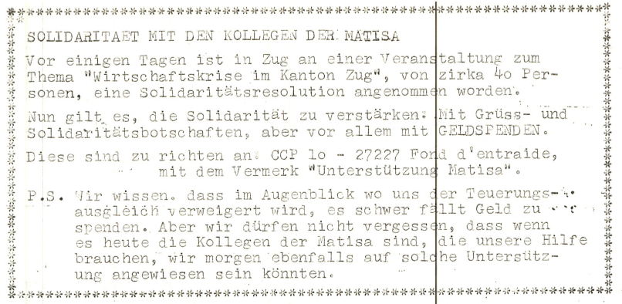
„Auf dem Flugblatt mit dem Warnstreikvorschlag gingen wir auch auf den Streik bei der Matisa ein. Die 300 Arbeiter jenes Betriebes hatten beschlossen, in den Streik zu treten, um gegen ihre Entlassung zu kämpfen. Unter dem Titel ‚Die Kollegen der Matisa weisen den Weg‘ brachten wir diesen aktuellen Fall als Beispiel. Wir riefen zur Solidarität auf und führten im Betrieb eine Geldsammlung durch. Es kamen etwa 300 Franken zusammen. Diesen Betrag überbrachte ich am selben Abend den Vertretern der Matisa- Arbeiter, die an einem Solidaritätsmeeting im Zürcher Volkshaus teilnahmen. Dies war eine der grössten Aktionen, die wir im Betrieb durchgeführt hatten. Eine illegale Sache, denn der Arbeitsvertrag untersagte jegliche Sammelaktion von Geld und Unterschriften auf dem Betriebsareal“.
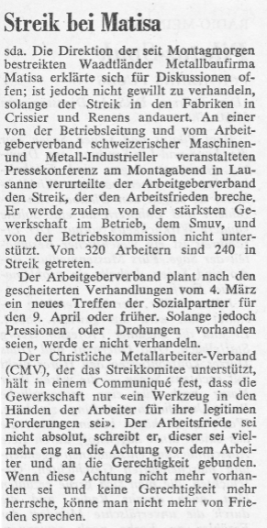

Gespräche mit den Verantwortlichen der Landis & Gyr nützen nichts
„Am Tag nach der Entlassung ging ich auf das Sekretariat der Gewerkschaft. Der Sekretär setzte sich mit der Direktion der Landis & Gyr in Verbindung, um sich informieren zu lassen. Der LG-Personalchef verdrehte einiges und behauptete, ich hätte erklärt, dass ich mit der Kündigung gerechnet habe und dass es mir nichts ausmache. Offensichtlich wollte die Direktion verhindern, dass mich die Gewerkschaft verteidigte. Darauf nahm ich mit dem Präsidenten der Betriebskommission Kontakt auf und verlangte eine Unterredung mit der Direktion.“
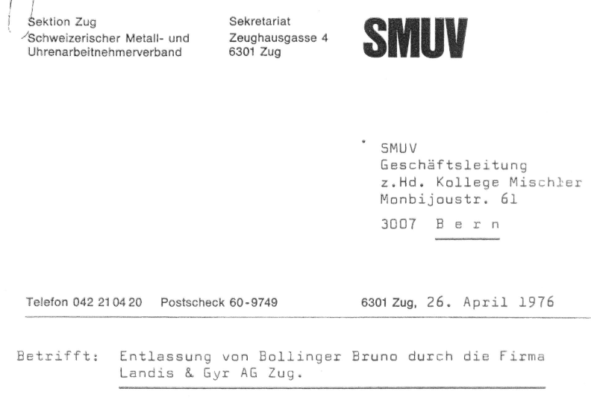Hans Mischler: SMUV Zentralpräsident
Am 2. April erreichte ich A.C. Brunner in einem Tessiner Ferienhotel. Am Telefon sagte er mir, dass er von der Sache gehört hätte, ich müsse jedoch nicht meinen, der Vertrag gelte für mich nicht. Am 5. April schrieb ich dann einen Brief, in dem ich die Sache mit dem Streikaufruf präzisierte und erinnerte ihn an sein Versprechen, dass ich nicht entlassen werde. Am 6. April telefonierte ich wieder mit A.C. Brunner, der ziemlich verärgert wirkte. Er betonte, dass die Streikangelegenheit im Vertrag geregelt sei. Er vertröstete mich, ich solle die Sache mit Direktor Schnyder besprechen. Es kam ziemlich klar heraus, dass A.C. Brunner mir gar nicht helfen konnte.“
„Zwei Wochen später fand diese Unterredung statt. Es ging mir um eine Richtigstellung, denn ich hatte nicht zum Streik aufgerufen, sondern eine Betriebsversammlung vorgeschlagen. Ich wollte nicht den Vertrag brechen, mir jedoch das Recht herausnehmen, ihn zu kritisieren und den Kollegen vorzuschlagen, ihn zu kündigen. Und das konnte nicht als Vertragsbruch ausgelegt werden. Direktor Schnyder erklärte, die Direktion habe beschlossen, die Kündigung nicht zurückzunehmen. Für den Präsidenten der Betriebskommission lag keine Verletzung der Abmachung vor. Er fand das Vorgehen nicht richtig. Der Direktor erwiderte, es habe keinen Sinn, sich um Wörter zu streiten. Der Geist, der aus den ‚Bresche‘-Flugblättern herauskäme, entspräche nicht dem der Zusammenarbeit zwischen Arbeitnehmer und Arbeitgeber. Ausserdem sei ja die Firma gar nicht verpflichtet, einen Grund für die Kündigung anzugeben. Viele Arbeitnehmer gäben bei der Kündigung auch keinen Grund an. Damit waren die sogenannten Verhandlungen mit der Direktion gescheitert“.
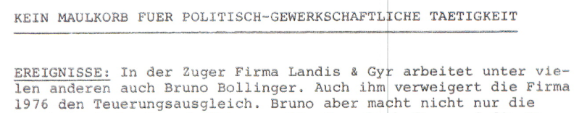

Die Pressekonferenz
„Ein paar Tage später hielten wir eine Pressekonferenz ab. Mein Fall fand in der Presse grossen Widerhall. Wir wussten zwar, dass meine Entlassung kaum mehr rückgängig zu machen war. Trotzdem versuchten wir, mit einem möglichst breiten Protest auf die LG-Direktion Druck auszuüben“.
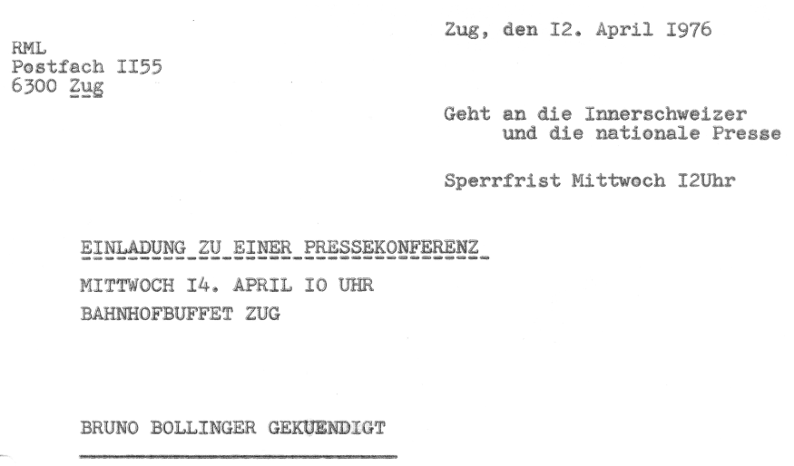
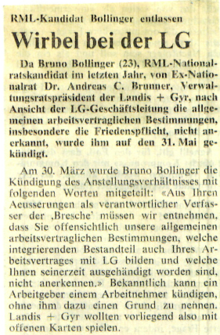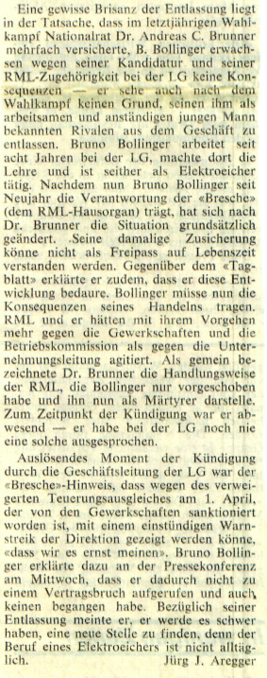

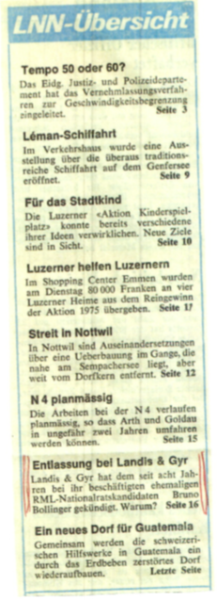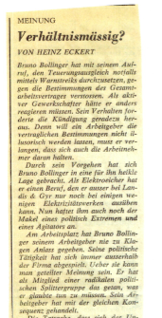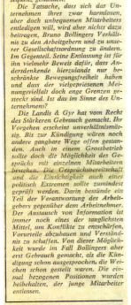

Unterschriftensammlung für Solidaritätsresolution
Gleich im April hatten wir gesamtschweizerisch eine Solidaritätsresolution lanciert, die von einigen Prominenten unterschrieben wurde: Christian Besmer (VPOD), Urs Birchler (SP), Meinrad Dossenbach (SP), Franz Eberhard (GBH-Sekretär), Ferdinand Erni (SP-Kantonsrat, SMUV), Karl Etter (Journalist), Franz Fallegger (kantonaler Beamter), Hanspeter Hausheer (SP-Geschäftsleitung), Armin Jans (SP-Präsident Zug), Josef Lang (RML), Martin Lustenberger (SP-Kantonsrat), Urs Meile (RML), Martin Pascual (Vorstand CMV), Rainer Paul (LdU-Gemeinderat), Othmar Romer (SP-Kantonalpräsident), Karl Schönbächler (Journalist), Daniel Weber (SMUV), Armin Oswald (SP-Parteivorstand), Anton Roth (SP-Kantonsrat), Walter Wyss (freier Journalist), Ernst Wyser (SP-Kantonsrat, SEV).
„Über 800 Unterschriften wurden für eine Protestresolution gesammelt, die meine Wiedereinstellung forderte. Die SP schloss sich diesen Protesten an und versuchte, eine Veranstaltung zu organisieren. Eingeladen worden waren SPS-Präsident H. Hubacher und der damalige SGB-Präsident E. Canonica. Hubacher sagte zu. Canonica hingegen lehnte es ab, an der Veranstaltung teilzunehmen, da er sich nicht in die Angelegenheiten einer anderen Gewerkschaft einmischen wollte. Der SMUV-Präsident Mischler hatte Druck auf ihn ausgeübt“.

Flugblatt war nur Vorwand für Entlassung
„Das Flugblatt und der sogenannte Vertragsbruch war für die Direktion der Landis & Gyr nur ein Vorwand, um mich zu entlassen. In einem Flugblatt stellten wir damals fest: „Die Absicht der L&G-Direktion ist klar: einerseits will sie verhindern, dass Bruno weiterhin in der L&G als kämpferischer Gewerkschafter an der Diskussion mit seinen Kollegen teilnehmen kann. Zweitens will die L&G-Direktion all jene Kollegen Brunos einschüchtern, die seine Ansichten interessant finden oder mit ihm einverstanden sind, dass die Arbeiter heute nur durch eine kämpferische Politik ihre Interessen wirklich verteidigen können.“ Das ist eine, die offensichtliche Seite der Geschichte. Ich vermute jedoch, dass im Hintergrund noch etwas anderes mitgespielt hat: wie oben erwähnt, war in dieser Zeit auch der Streik bei der Matisa im Gange. Der SMUV hatte dabei keine Gelegenheit ausgelassen, um gegen die unverantwortlichen Unternehmer zu wettern, die – wie diejenigen der Matisa – das Friedensabkommen und die Sozialpartnerschaft nicht einhielten. Vizepräsident des ASM war zu jener Zeit G. Straub, Präsident der Konzernleitung der Landis & Gyr. Wollte nun der Arbeitgeberverband den SMUV-Kritiken mit der Entlassung eines Gewerkschafters, der angeblich das Friedensabkommen auch nicht anerkannte, entgegnen?“
So oder so hat die Direktion der Landis & Gyr ihr Ziel erreicht: die Gewerkschaften reagierten nicht, die Kollegen wurden noch mehr eingeschüchtert - und ich war arbeitslos.
Musste es soweit kommen? Hatte ich zuviel riskiert? Die Entlassung war persönlich wie politisch ein harter Schlag. Trotzdem würde ich mich heute genau gleich exponieren wie damals. Die Ereignisse haben ja nur meine Meinung bestätigt. Dies sagte ich bei der Stellensuche auch dem Personalchef einer kleineren Zuger Firma. Er hatte mich gefragt, ob die ganze Geschichte eine Jugendsünde von mir gewesen sei. Daraufhin schrieb er dem Arbeitsamt, ich sei offensichtlich ein unheilbarer Fanatiker“.
„Jedenfalls ist nicht eingetroffen, was ein Personalchef der Landis & Gyr bei meiner Entlassung einem Mitglied der Betriebskommission sagte. Er meinte, ich sollte in eine Walliser Berggemeinde gehen, in der man mich nicht kenne. Nach vier Jahren, in denen ich mir mein Brot hart verdienen müsste, würde ich meine Gesinnung schon geändert haben.“

Keine Unterstützung vom Gewerkschaftskartell
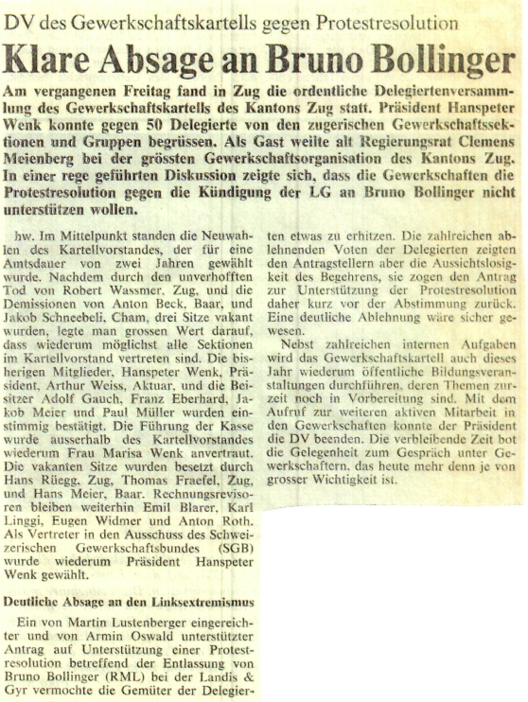
In den Zuger Gewerkschaften hatte ich keine Chance, Unterstützung zu finden. An der SMUV-Generalversammlung am 9. April 1976 wurde eine Solidaritätsresolution knallhart mit 76 zu 5 Stimmen abgelehnt. Und auch an der Delegiertenversammlung des Gewerkschaftskartells vom 21. Mai 1976 kam meine Entlassung zur Sprache. „Lustenberger Martin verliest eine Resolution zugunsten von Bruno Bollinger der bei der Firma Landis & Gyr entlassen worden ist. Er beantragt, das Kartell solle die Resolution unterstützen. Auch Armin Oswald wünscht eine Unterstützung der Resolution. Gauch Adolf glaubt, dass es nicht richtig sei, wenn der Fall Bollinger, der nur den extremen Gruppen dienen könne, hochgespielt wird. Eberli Hans teilt mit, dass Bollinger schon an der Betriebsgruppenversammlung L & G mit Vorschlägen aufgewartet habe, die von der Gruppenversammlung mit aller Deutlichkeit abgelehnt worden seien. Seiner Meinung nach habe Bollinger eine Vertragsverletzung begangen. Er beantragt Ablehnung des Antrages Lustenberger. Er glaubt, dass es nicht Sache des Kartells sein könne, die RML zu unterstützen, die gegen Gewerkschaften und SP arbeite. Widmer Erich erklärt, Bollinger habe eindeutig Vertragsbruch begangen. Eine Unterstützung komme daher nicht in Frage. Eberhard Franz gibt bekannt, dass die Delegierten des GBH beauftragt seien der Resolution zuzustimmen. Lustenberger Martin zieht den Antrag auf Unterstützung der Resolution zurück.“
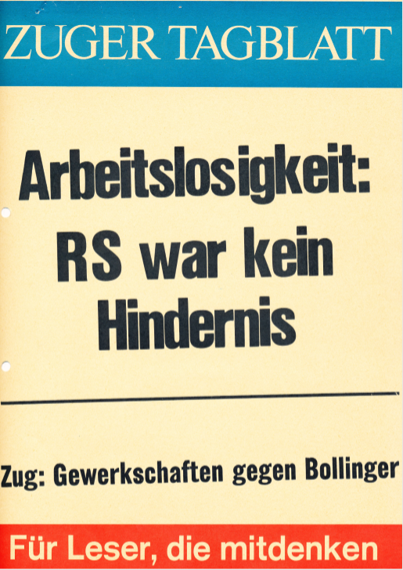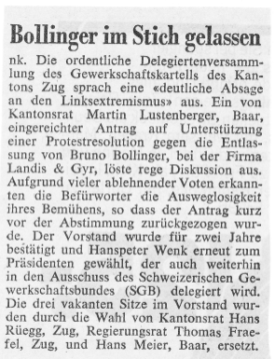
„Gewerkschaften gegen Bollinger“, stand im Aushang des Zuger Tagblattes vom 28. Mai 1976. „Deutliche Absage an den Linksextremismus. Ein von Martin Lustenberger eingereichter und von Armin Oswald unterstützter Antrag auf Unterstützung einer Protestresolution betreffend der Entlassung von Bruno Bollinger (RML) bei der Landis & Gyr vermochte die Gemüter der Delegierten etwas zu erhitzen. Die zahlreichen ablehnenden Voten der Delegierten zeigten den Antragstellern aber die Aussichtslosigkeit des Begehrens, sie zogen den Antrag zur Unterstützung der Protestresolution daher kurz vor der Abstimmung zurück. Eine deutliche Ablehnung wäre sicher gewesen.“ Der gleichlautende, von Hanspeter Wenk (hw) verfasste Bericht, erschien auch in den Zuger Nachrichten. Anders der Titel in den LNN: „Bollinger in Stich gelassen“. Ich hätte damals wohl als letztes daran gedacht, dass ich einmal Präsident von diesem „Verein“ werden sollte. Im Gegensatz zu den Gewerkschaften nahm die SP an ihrem ausserordentlichen Parteitag vom 31. Mai 1976 die Resolution mit 11 zu 6 Stimmen (bei 6 Enthaltungen) an.
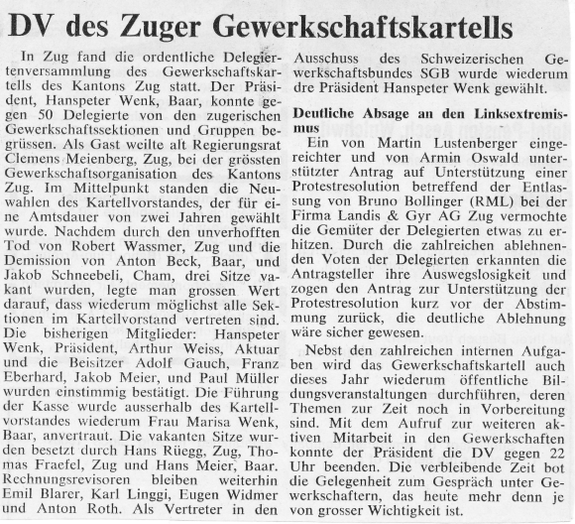
Und auch national wurde die Angelegenheit in den Gewerkschaften behandelt. So in einem Referat von SMUV-Zentralpräsident Hans Mischler zum Thema „Gewerkschaftliche Behauptung in der Rezession“: „Die Feststellungen, die wir in letzter Zeit machen müssen, beunruhigen uns, denn sie bedeuten eine Gefahr für die Weiterentwicklung unseres Verbandes. Ich erwähne in diesem Zusammenhang gewisse Ereignisse in der Innerschweiz. Auch einem Mitglied des SMUV, das der Revolutionären Marxistischen Liga angehört, steht kein Recht zu, zum Streik aufzufordern. Wir lehnen gleichzeitig die Einmischung eines sozialdemokratischen Parteipräsidenten ab, der die Auffassung vertritt, die Basis habe darüber zu entscheiden, ob gestreikt wird oder nicht! Dem erwähnten Mitglied, dem wegen seines Streikaufrufs die Stelle gekündigt wurde, haben wir unseren Rechtsschutz angeboten, da es sich für uns hier um ein arbeitsrechtliches Problem handelt. Ich füge zudem bei, dass das zuständige Gewerkschaftskartell sich klar und eindeutig von einer geplanten politischen Protestaktion distanziert hat. Die SMUV-Mitglieder und Funktionäre, die dessen ungeachtet eine Protestresolution unterzeichnet haben, mögen zur Kenntnis nehmen, dass ihre Haltung im Widerspruch zu unserer Verbandskonzeption steht!“ Zu den Erstunterzeichnern der Resolution gegen meine Entlassung gehörten vor allem in der Westschweiz einige SMUV-Funktionäre.
Ruedi Amrein kam 1996 in einem Interview mit dem SGA-Bulletin auf die Angelegenheit zurück. „Bulletin: Und andererseits war es derselbe Brunner, der den Gewerkschaftsaktivist und RML-Nationalratskandidaten Bruno Bollinger 1975 aus politischen Gründen entliess. Ruedi: Das sehe ich etwas anders: Um zu verstehen, worum es damals ging, muss ich etwas ausholen: 1975 war ACB eigentlich unbestrittener FdP-Nationalrat. Die SP wagte damals nicht, einen Gegenkandidaten aufzustellen, sie glaubte nicht an eine Erfolgschance. Dann kam die RML (Revolutionäre Marxistische Liga) und stellte dem Landis-&-Gyr-Boss Brunner den Landis-&-Gyr Arbeiter Bruno Bollinger als Nationalratskandidaten gegenüber - die Symbolik war klar: Kapital gegen Arbeit. Da konnte die SP fast nicht mehr anders und stellte einen Kandidaten auf. In der durch die Kandidatur von Bruno entstandenen Polarisierung wurde Brunner abgewählt und Fraefel von der SP ziemlich unerwartet Nationalrat. Ein paar Monate nach den Wahlen wurde Bruno entlassen, obwohl Brunner während des Wahlkampfes mehrmals erklärte, dass er es durchaus vertrage, wenn jemand aus dem Betrieb gegen ihn kandidiere. Ich glaube nicht, dass Brunner diese Entlassung angeordnet hat, sondern seine gesundheitsbedingte Abwesenheit ausgenützt wurde, um Bruno loszuwerden. Es würde mich nicht wundern, wenn damals auch rechte Gewerkschafter ihre Hände mit im Spiel hatten. Wir wissen über kantonale Fichen heute ja, dass aus dieser Ecke sogar Spitzeldienste für die politische Polizei geleistet worden sind. Aber das ist zum Glück Geschichte.“
Zur Strafe wurden mir noch die Taggelder der Arbeitslosenversicherung für zehn Tage gesperrt. Die Zuger Nachrichten berichteten. „Wie Paul Zürcher bemerkte, sei die Praxis in Zug vom Biga als hart taxiert worden, er selber bezeichnet sie als konstant. Dass die Verfügung auch den Marxisten Bollinger getroffen habe, habe nichts mit dessen politischer Einstellung zu tun, sondern mit dem effektiv vorhandenen Verschulden. ‚Jeder muss durchs gleiche Loch‘, stellte Paul Zürcher fest.“ Dagegen legte ich bei der kantonalen Rekurskommission Beschwerde ein, die am 15. November 1976 abgewiesen wurde.
Noch vor der Entlassung hatten wir eine Diskussion begonnen, wie wir uns am Wiederaufbau der Gewerkschaftsbewegung in Zug beteiligen wollten. Aus einem Text zur Vorbereitung des Sektionskongresses 1976. „Konkret müssen wir uns folgende Aufgaben stellen (der Priorität nach aufgestellt): 1) Die Diskussion über das Reglement der Betriebskommission vorbereiten und eine mögliche Beteiligung unsererseits ins Auge fassen. 2) Konkrete Schritte vornehmen, zur Aufhebung der Isolation der Immigranten-Gruppe im CMV. 3) Mitarbeit für den Aufbau einer Vertrauensleute-Gruppe des SMUV in der L&G (damit die Gewerkschaft im Betrieb aktiv werden kann). 4) Konzept für die Durchführung der Betriebsversammlungen ausarbeiten. 5) Vorschläge ausarbeiten, um eine einheitliche Arbeit von SMUV und CMV, wenigstens auf der Ebene des Betriebes zu realisieren.“ Aus diesem Konzept wurde nichts. Auch SMUV intern hatte ich darüber mit dem SMUV-Sekretär gesprochen, der die Sache zwar gut fand, jedoch überhaupt nichts unternahm, um etwas zu bewegen.

BB / 14.04.2019

Bruno Bollinger, der Autor dieser Dokumente „Gewerkschaften und 1. Mai in Zug“, ist nicht nur Berichterstatter, sondern auch aktiv Beteiligter. Er hat in Zug ab 1971 den 1. Mai und die Gewerkschaften während über 30 Jahren mitgestaltet. Bruno Bollinger ist aktiver Teil dieser Schilderungen, die auf persönlichen Dokumenten fussen und keinen Anspruch auf vollständige Objektivität erheben.
Aus „Die Entlassung“ in Zwüschehalt, rotpunktverlag 1978
Aus „Die Entlassung“ in Zwüschenhalt, rotpunktverlag 1978
Aus „Die Entlassung“ in Zwüschenhalt, rotpunktverlag 1978
Blick, 15.4.1976
Aus „Die Entlassung“ in Zwüschehalt, rotpunktverlag 1978
Aus „Die Entlassung“ in Zwüschehalt, rotpunktverlag 1978
Aus „Die Entlassung“ in Zwüschehalt, rotpunktverlag 1978
Es hatte zwar keine Kolleginnen darunter. Dennoch kam die Feminisierung der Sprache erst einige Jahre später auf.
Aus „Die Entlassung“ in Zwüschehalt, rotpunktverlag 1978
Bresche Flugblatt, Zuger Metallindustrie Extrablatt, 24.03.1976
Aus „Die Entlassung“ in Zwüschehalt, rotpunktverlag 1978
Luzerner Neuste Nachrichten, 10. März 1976
Aus „Die Entlassung“ in Zwüschehalt, rotpunktverlag 1978
Aus „Die Entlassung“ in Zwüschehalt, rotpunktverlag 1978
Aus „Die Entlassung“ in Zwüschehalt, rotpunktverlag 1978
Aus „Die Entlassung“ in Zwüschehalt, rotpunktverlag 1978
Zuger Tagblatt, 15. April 1976
Zuger Nachrichten, 16. April 1976
Luzerner Neuste Nachrichten, 15. April 1976
Luzerner Neuste Nachrichten, 15. April 1976
Aus „Die Entlassung“ in Zwüschehalt, rotpunktverlag 1978
Aus „Die Entlassung“ in Zwüschehalt, rotpunktverlag 1978
Luzerner Neuste Nachrichten, 19. März 1976
Aus „Die Entlassung“ in Zwüschehalt, rotpunktverlag 1978
Aus „Die Entlassung“ in Zwüschehalt, rotpunktverlag 1978
Zuger Tagblatt, 28. April 1976
Protokoll der GKZ DV, 21. Mai 1976
Zuger Tagblatt, 28. Mai 1976
Luzerner Neuste Nachrichten, 28. Mai 1976
Zuger Nachrichten, 28. Mai 1976
SMUV Zeitung, 28. Mai 1976
SGA-Bulletin, März 1996
BIGA: Bundesamt für Industrie, Gewerbe und Arbeit, heute Seco
Zuger Nachrichten, 2. Juli 1976
RML Sektionskongress, 11. April 1976

